北海市老科协积极寻求对外技术合作
为助力北海乡村产业振兴提升服务质量
为寻求对外技术合作，助力北海乡村产业振兴提升服务质量，8月1日到2日，借到广西农科院签订战略合作协议的机会，北海市老科协会长王雄带着协会部分驻会人员和企业会员顺道在广西农科院拜会了该院花卉研究所、经济作物研究所和资源与环境研究所的主要领导和部分专家，并向他们简单介绍了北海市老科协的基本情况和此次拜会的目的。
8月1日下午，在广西农科院老科协副会长李文信、毛昌祥的亲自陪同下，走进花卉研究所，陈振东所长介绍了该所的基本情况、研究成果情况，在该所周锦业博士引导下，协会人员参观了花卉所组培中心、种苗品种展示中心，详细听取了名贵优质花卉的选种育种、扩繁等情况介绍，让大家对花卉产业有了新的认识。该所的花卉成果对北海城市风景、庭园花卉、园艺产业很有应用前景。陈所长表示将加强同北海市老科协合作，推动花卉成果在北海落地。
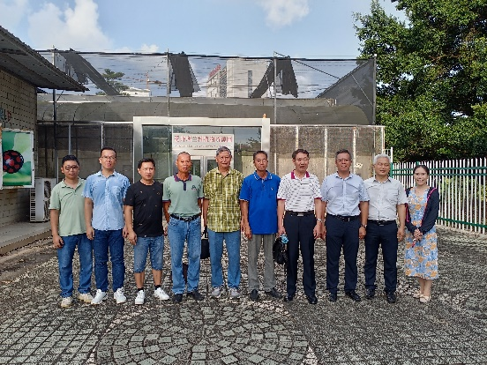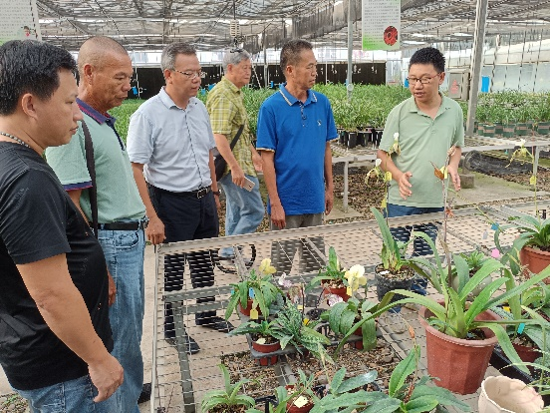
图为广西农科院老科协副会长李文信（右4）、副会长毛昌祥（左5）、秘书长潘海江（右2）、花卉研究所所长陈振东（右3），北海市老科协会长王雄（右5）、副会长杨明彰（左4）在花卉研究所的合影
图为广西农科院花卉研究所周锦业博士（右1）向北海市老科协王雄会长一行人员介绍花卉育种、繁育、应用前景等情况

来到该院经济作物研究所，听取了所长严华兵的情况介绍后参观了该所科研成果陈列室，详细了解了经作所近几年获得的各项科研成果、品种和产品等。对该所选育的食用型木薯新品种希望能落户北海，因为北海的土地和气候极为适宜木薯的生长，经过商谈双方意见进一步深入合作，把食用型木薯新品种推广到北海，借助北海得天独厚的土地和气候优势条件，将食用型木薯产业在北海做大做强。
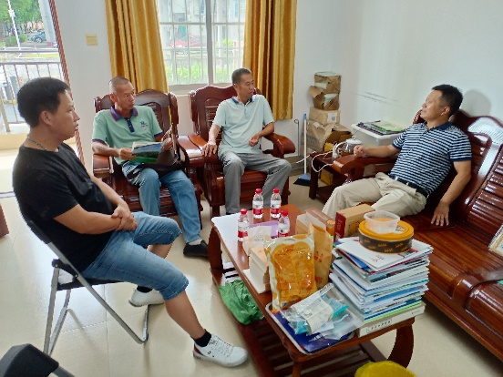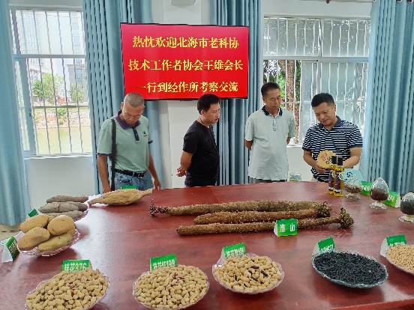
图为广西农科院经济作物研究所严华兵所长（右1）向北海市老科协会长王雄一行介绍该所得研究成果
图为北海市老科协王雄会长一行到广西农科院经济作物研究所拜会严华兵所长（右1）

8月2日上午，在院离退休处处长、院老科协秘书长潘海江陪同下，北海市老科协王雄会长一行来到了农科院农业资源与环境研究所，会同何铁光所长展开了深入的交流座谈，王雄会长希望该所在北海咸酸田与盐渍化土壤改良、海产品加工废水再利用、有机农业产业等方面给予技术支持和合作研究开发。何铁光所长对海产品加工废水再利用很感兴趣，表示近期将派出技术专家到北海进行实地考察调研，同时对合作研究开发产品服务北海农业产业交换了意见，双方意向将在富硒农产品、咸酸田与盐渍化土壤改良、海产品加工废水再利用等展开合作，以促进北海农业产业高质量发展。
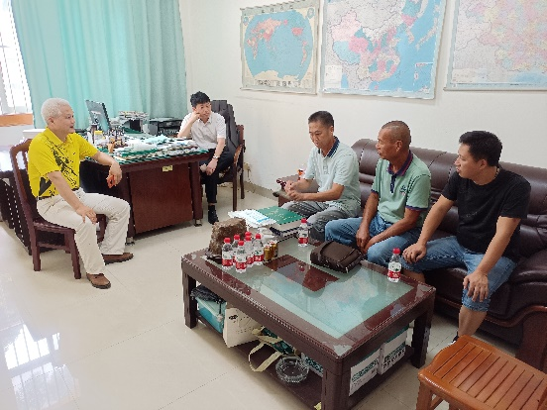
图为北海市老科协王雄会长一行在广西农科院离退休处处长、院老科协秘书长潘海（左1）江的陪同下，到广西农科院农业资源与环境研究所，拜会何铁光所长（左2）

北海市老科协副会长兼农业分会会长杨明彰、企业分会副长张春强、办公室专职管理员杨晓文参加了上述拜会活动。

供稿人：杨明彰

